2014年度(第11回)
東海学生オリエンテーリング選手権大会
兼
2014年度日本学生オリエンテーリング選手権大会
ロングディスタンス競技部門東海地区代表選考会
プログラム

平成26年6月29日(日)
会場：富士旭出学園の西側の横の空き地
テレイン：~奇跡の森~ 山宮・北山
主催：東海学生オリエンテーリング連盟
主管：2014年度東海学生オリエンテーリング選手権大会実行委員会
実行委員長：大西健夫(2010年度 名古屋大学入学)
競技責任者：山下恵右(2010年度 静岡大学入学)
コースプランナー：前田悠作(2010年度 名古屋大学入学)

タイムテーブル
9：30 | 開場・受付開始
10：30 | トップスタート・当日受付終了
13：10 | スタート閉鎖
15：00 | 表彰・地図販売開始
15：40 | ゴール閉鎖
17：00 | 会場閉鎖
目次
1.ごあいさつ
2.交通情報
3.会場レイアウト
4.競技情報
5.大会の流れ
6.諸注意
7.実行委員一覧

1.ごあいさつ
★☆2014年度東海IC実行委員長：大西健夫☆★

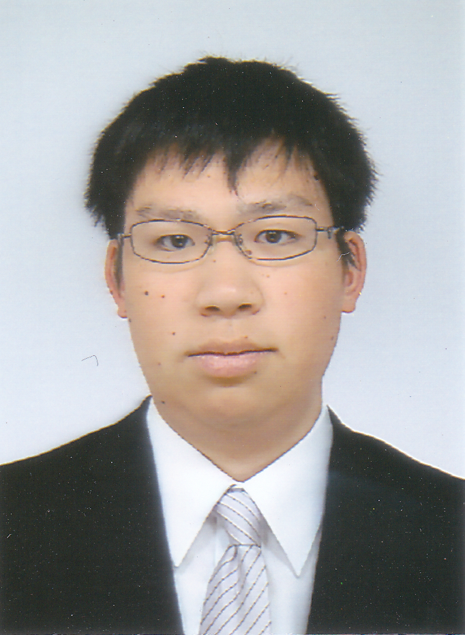
2014年度も東海インカレの季節がやってまいりました。東海地区の学生のみなさん、そして一般クラスにご参加いただいた皆様、ありがとうございます。東海インカレが開催されるこの日を、運営者一同心待ちにしていました。
本大会のテレイン「奇跡の森」は、昨年度のインカレロングと同一のテレインです。ロング競技の最高のトレーニング機会となり、また東海学生最速の座を決めるのにも、インカレロングのセレクションとしてもうってつけのテレインといえます。インカレロング選手権クラスの出場権の獲得、本戦での活躍を目指して、最後まで諦めず選手同士が競い合っていただきたいです。一般クラスに参加される選手の方も、学生を奮起させるような走りを見せてあげてほしいと思います。
最後になりましたが、本大会へご参加いただきました参加者の皆様、資材を貸してくださった土屋晴彦様・岡崎オリエンテーリング協会・三河オリエンテーリングクラブ・静岡大学・名椙オリエンテーリング部の皆様、そして大会開催にご協力を頂きました富士旭出学園・富士山天母の湯の皆様、ならびに地元の皆様、すべての方にこの場を借りまして感謝の気持ちを伝えるとともに、挨拶と代えさせていただきます。

★☆東海学生オリエンテーリング連盟幹事長：今井祐太☆★

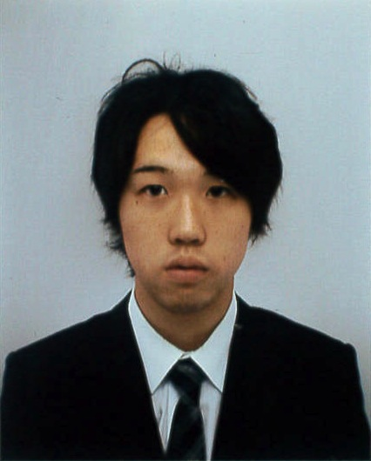
今年も東海インカレの季節になりました。東海学連の加盟員も年々増加し、より学生が切磋琢磨できることを嬉しく思います。
さて東海インカレは東海のNo.１オリエンティアを決める大会であり、また10月に行われるインカレロングのセレクションレースとなっています。この日のために各々の学生が準備をしてきたかと思います。今年は3年間不動であったチャンプの座が新たなオリエンティアにわたる年です。各自の目標のため体調を万全に整え、最高のパフォーマンスになることを期待しています。
そして新入生にとって本格的な大会は初めての人が多いかと思います。この大会を通じてオリエンテーリングという競技がどのように行われているかを理解し、オリエンテーリングを楽しんでください。
最後になりましたが、本大会開催にあたってお忙しい中ご尽力されました実行委員会の皆様をはじめ、関係各位に深く感謝申し上げるとともに、本大会のご成功を祈念申し上げ、挨拶といたします。

2.交通情報
☆会場へのアクセス
○会場：富士旭出学園の西側の横の空き地 (3.会場レイアウトもご覧下さい。)
富士旭出学園の住所と電話番号(〒418-0111 静岡県富士宮市山宮3666−232)
TEL 0544-58-2681(電話はしないで下さい。カーナビ検索でご利用下さい。)
【車】 ①新東名高速道路、新富士ICで降り、北上約30分。
②東名高速道路、富士ICで降り、北上約30分。
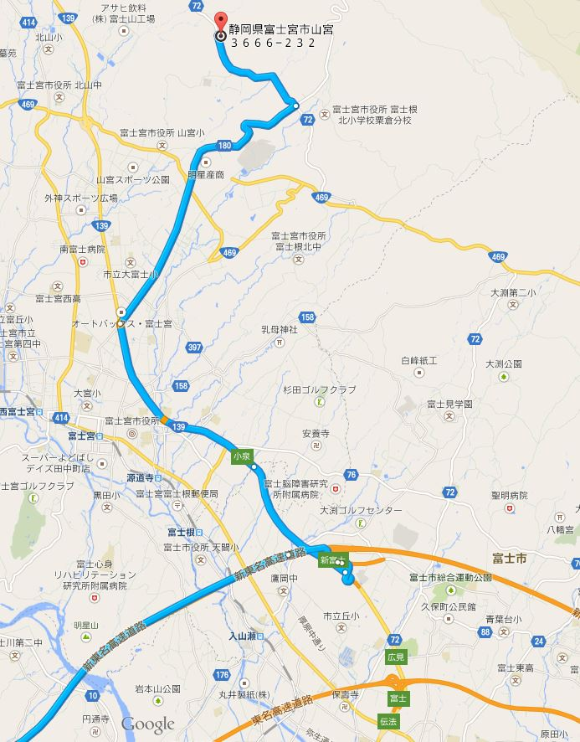
[出典：プログラム末尾に記載]
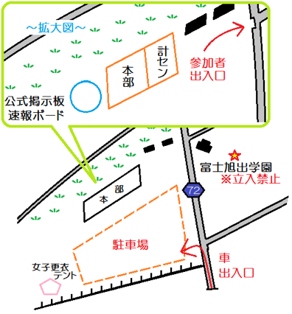
3.会場レイアウト
【会場拡大図】
→

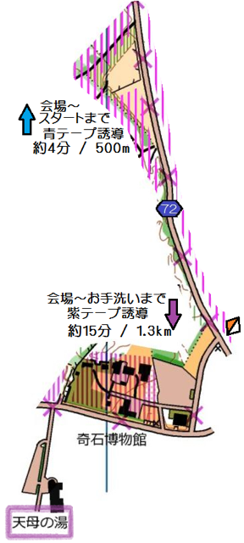
拡大
【会場周辺図】
→
曲がりにフラッグ有り

4.競技情報
○競技形式
・ポイントオリエンテーリング・ロングディスタンス競技部門
・パンチング形式はEMIT社製パンチングシステム(E-card)を使用
・コントロール位置説明はJSCD2008記号表記
・日本オリエンテーリング協会が定める日本オリエンテーリング競技規則に準拠

○略称について
本大会では各クラスにおいて以下の略称を用います。
東海男子選手権：ME
東海女子選手権：WE
東海男子新人：MF
東海女子新人：WF
一般クラスはそれぞれ
OME,OWE,OMF,OWFとします。

○地図について
使用O-MAP 「~奇跡の森~ 山宮・北山」（静岡県協会2013年作成、2014年5~6
月修正）
縮尺 1:15000 (ME,WE,OME,OWE)
1:10000 (MF,WF,OMF,OWF)
等高線間隔 5ｍ
通行可能度 4段階表示
サイズ ME,WE,OME,OWE：A4縦
MF,WF,OMF,OWF：A4横
地図は耐水加工済み(ポリ袋に封入)

○特殊地図記号
地図記号はJSOM2007に準拠していますが特殊記号として以下の物を使用します。
○（黒） 炭焼き窯跡
○（緑） 独立樹
×(黒) ほこら・石碑・廃車・大きな看板

○テレインプロフィール
本テレインは、2002年に静岡大学オリエンテーリングクラブによって作成された「奇跡～奇跡再び～」の拡張リメイクである。テレインは富士山の溶岩によって形成された南西を向いた片斜面である。標高は300m～600mの範囲に収まる。全体的には緩やかな傾斜であるが、一部に比高10m程度にえぐれた深い沢がある。通行可能度は概ね良く、その多くは針葉樹を中心とした人工林である。広葉樹による林も一部に広がっている。近隣富士地区のテレインと比較し、道や私有地の割合が大きい。(インカレロング2013要項２より引用)

○コースプロフィール
Eクラスは，本テレインの特性上，終始速いペースでのナビゲーションを強いられることとなる。長時間長距離のレースの中で，最後まで走りきるタフさは勿論のこと，ロング競技らしいルートチョイスを含め，集中力・技術力が随所で問われるコース設定となっている。また，平坦なテレインであるため，方向確認・維持は重要である。男女ともに心技体を併せ持つものが東海地区の学生選手権者となるであろう。本大会はインカレロングのセレクションとしての要素も強いが，最後まで集中を切らさず走りきれる選手を選び出すという点でも相応しい仕様となっている。
Fクラスは，道を使える箇所も多いが，油断すると大きくミスをする可能性は十分にある。所々難しい個所も存在するため，落ち着いて地形や方向を確認するなど丁寧にナビゲーションの手続きを行うことが重要である。

○コース距離・登距離
各クラスのコース距離・登距離・優勝設定時間は以下の通りです。変更点のある場合は、公式掲示板にて掲示します。
＊優勝設定時間は東海学生トップクラスの選手での設定です。
クラス | 距離 | 登距離 | 優勝設定時間
ME/OME | 10.0km | 320m | 75min
WE/OWE | 06.5km | 230m | 55min
MF/OMF | 04.0km | 160m | 40min
WF/OWF | 02.4km | 080m | 40min

○給水所・救護所コース距離に対する割合
ME/OME 40％、85％
WE/OWE 50％、85％
MF/OMF 25％、80％
WF/OWF 40％

＊上記の他にも給水所は存在するが、ルート選択に影響を及ぼす恐れがあるため公表しない。
＊有人給水所は救護所を兼ねる。救護所にて各自で手当てをした場合は支障がなければ競技を続けることができる。ただし、役員の手を借りた場合は失格をする。

○シード選手
ME・WEでは以下の選手をシード選手と指定し、スタート時刻と間隔について配慮されます。
(シード選手選考基準：2013年度インカレロング・2013年度インカレミドル)
ME) 名古屋大学4年：嶋岡雅浩
名古屋大学4年：平野大輔
名古屋大学4年：牧宏優
WE) 椙山女学園大学4年：星美沙
椙山女学園大学3年：守屋舞香

○テープ誘導
会場～スタート：青(4分、約500m)
競技中の誘導：赤白
フィニッシュ～会場：緑(8分、約600m)
会場～トイレ：紫(15分、約1.3km)
※いくつかの立入禁止エリアを青黄テープで囲います。間違えて入りやすそうな箇所を重点的に青黄テープで囲いますので、立入禁止エリアに入らないよう十分注意して下さい。

5.大会の流れ
○開場・受付開始 9：30
各大学の渉外担当者は配布物をまとめて取りに来て下さい。なお、配布物は以下の通りです。一般参加者は各自取りに来るようお願いいたします。
◇配布物
・レンタルE-card(希望者のみ)
・バックアップラベル
・コントロール位置説明
なお、選手権クラスではナンバーカードを取りつけていただきますので、安全ピンを各自持参して下さい。4本以上で留めることを推奨します。なお、運営では安全ピンの用意はしません。
また、レンタルE-cardを紛失、破損された場合、8000円頂きます。

○更衣室
女子更衣室の場所は会場駐車スペースの横に設けます。会場レイアウトを参照して下さい。

○公式掲示板
プログラム公開後の変更点を載せますので、大会当日ご覧頂きますようお願いいたします。

○ゼッケン(選手権クラスのみ)
ゼッケンは各自でご用意下さい。スタートリストに記載されている各自の番号を黒のマジックで太くはっきりと書いて下さい。ゼッケンは上着(胸)に付けて下さい。ゼッケンは競技中にはずれないようにして下さい。

○スタートまでの誘導
全クラス共にスタート地区までは青色テープ誘導、徒歩約4分(距離500ｍ)です。

○ウォーミングアップエリア
会場内でアップを行って下さい。会場～スタート地区は道路に面しているため危険ですのでお止め下さい。

○スタート
スタート枠に入る前にE-cardのアクティベートを行って下さい。
3分前：自分のスタートレーンに入って下さい。
2分前：2分前枠に進んで下さい。
1分前：1分前枠に進み、役員にE-cardを掲示し、動作確認を行って下さい。
10秒前：役員の指示でE-cardをスタートユニットにセットして下さい。
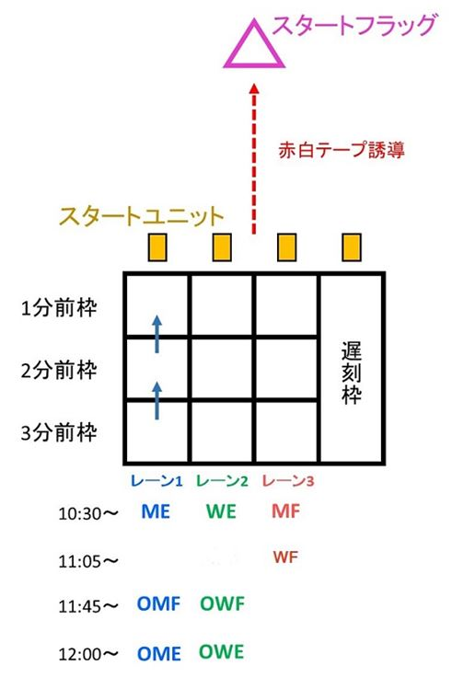
スタート後、赤白テープ誘導に従ってスタートフラッグ(地図上の△)まで到達して下さい。これに従わなかった場合失格とします。

○遅刻者の扱い
遅刻者はスタート地区の役員に申し出て下さい。役員に告げられた出走時間でスタートして下さい。所要時間はスタートリストに記載されている時刻からスタートしたものとして計算されます。

○スタート閉鎖
13：10にスタート地区を閉鎖します。これ以降のスタートは認められません。

○コントロール通過証明
1番コントロールから指定された順に回ります。E-cardが故障していた場合、バックアップラベルが通過証明となるので、バックアップラベルに穴が開くように深くしっかりとパンチすることを推奨します。

○同じコントロールで2回以上パンチした場合
同じ番号のコントロールを続けて2回以上パンチしても、最初のパンチのみが記録されるので、パンチに不安があって2回以上パンチしても問題ありません。

○間違ったコントロールでパンチした場合
間違ったコントロールでパンチした場合でも、その後正しいコントロールを正しい順番でパンチすれば問題ありません。

○E-cardが故障していた場合
E-cardが正しく動作しなかった場合はバックアップラベルでコントロール通過を確認させて頂きますが、E-cardが正常に動作せず、かつ、バックアップラベルを紛失していた場合は失格となります。

○ケガ人や病人を発見した場合
第三者の助けが必要とされるケガ人や病人を見つけた場合は、速やかに近くの役員にご報告をお願いします。競技より救助を優先させて下さい。

○競技時間
ME,WE,MF,WF：3時間
OME,OWE,OMF,OWF：2時間半

○ゴール方法
最終コントロールからは赤白テープ誘導に沿ってゴールへ向かって下さい。会場に着き次第、直ちにE-cardの読み取りを行って下さい。ゴール後二時間以上たつとE-cardの読み取りができないことがあります。

○計時
ゴールにあるコントロールユニットにパンチしたタイムを正式なゴールタイムとします。(パンチングフィニッシュ)

○ゴール閉鎖
ゴール閉鎖時刻は15：40です。競技中であっても、この時間までに必ずゴールを通過して下さい。また、棄権する場合でも必ずゴール地点へ行ってE-cardを役員に提出して下さい。ゴールの通過がない場合、行方不明者として捜索されることになります。

○地図回収
全クラスのラストスタート時刻まで地図回収を行います。フィニッシュ後，地図の裏側にクラスと氏名を記入し、役員に渡して下さい。ラストスタート時刻になり次第返却します。競技が終わった選手はスタート前の選手にコース情報を漏らさないで下さい。

○調査依頼・提訴
会場本部で受け付けます。結果は公式掲示板で公表します。提出期限はフィニッシュ閉鎖後30分以内です。

○速報
選手権クラスの有人給水所通過情報、およびゴール情報をリザルトボードに掲示します。

○表彰式
選手権クラスは上位6名、新人クラスは上位3名を表彰します。選手権クラス入賞者には、インタビューを行います(予定)。

○会場閉鎖
参加者は17:00までに速やかに会場を後にして下さい。ゴミは各自で必ず持ち帰ること。

○ルート記入
選手権クラス入賞者にはマップにルートを記入していただきます。記入するマップは新たに運営で用意します。

6.諸注意
○注意事項
選手権クラス(セレクション)優先に運営を行います。
テレインは地元の方にお願いして使わせてもらっています。地元の方に感謝すると共に、下記のことを必ず守ってください。
※緊急時を除き、道を尋ねるなど地元住民の方の助けを借りない。
※地元住民に会った場合は挨拶をする。
※テレイン、会場内での飲酒・タバコ・火気の使用は禁止。
※自然環境に損害を与える行為をしない。
※民家、私有地などの立入禁止区域には絶対に入らない。
※ごみは各自で必ず持ち帰る。

○立ち入り禁止区域
大会開催前のテレイン「~奇跡の森~ 山宮・北山」エリアへのオリエンテーリング目的の立入を禁止します。

○持ち込み・閲覧禁止地図
会場で「~奇跡の森~ 山宮・北山」エリアに該当する範囲のO-MAP、行政図、コピー、写真等の持ち込みを全て禁止します。閲覧が発覚した場合は失格となります。

○大会中止の決定
天候などの理由により参加者の安全を確保できないと判断した場合、大会を中止します。その場合、当日朝6時までに大会実行委員長が各大学に渉外に連絡します。また、大会公式HPにもその旨掲示いたします。
大会公式HP：http://11thtokaiic.ninja-web.net/

○JOA合宿参加者について
今年度JOA合宿参加者に関しても、一般クラスでのエントリーを認めます。

○写真について
テレイン内にカメラマンが入ります。自分の写真データを消して欲しい方は当日運営者までご連絡下さい。

○トイレ使用に関して
天母の湯の施設を使わせて頂くことになっています。汚れた靴、靴下で施設に上がらないよう気を付けて下さい。
係員の指示により施設に入る前に足を拭いてから上がって下さい。足拭き用の雑巾、スリッパ等置いておきます。

○その他
ご自身、他人に与えた損害について主催者は一切責任をもちません。各自の判断で競技を行って下さい。主催者側で傷害保険に加入していますが、ご自身の体調を考えて無理はしないようお願いします。

○本大会へのお問い合わせ
本大会について不明な点があれば、下記連絡先までお問い合わせ下さい。緊急時以外、なるべくメールでのお問い合わせにご協力下さい。
大西健夫 ：11thtokaiic@gmail.com
TEL ：080-5368-8076

[2.交通情報の図の出典]
【出典：Googleマップ
http://urx.nu/9yuQ】
7.実行委員一覧
実行委員長 | 大西健夫
運営責任者 | 加地沙綾子
競技責任者 | 山下恵右
コースプランナー | 前田悠作
渉外 | 細川知希
総務 | 新谷国隆
総務補佐 | 出口真行
広報 | 穂崎康良
会計・申込受付 | 大沢良太
当日役員 | 工藤直紀
 | 近藤康満
 | 渡仲祥太
 | 堀江悟
 | 魚住詩織
 | 小島優
 | 筒井緑生
 | 山田晃司

【富士山天母の湯】

～帰りにぜひご利用下さい～
〒411-0111
静岡県富士宮市山宮3670-1
TEL:0544-58-8851

